Semana 23
Español

Práctica social del lenguaje: |  |  | Tipo de texto:
Expresar su opinión fundamentada en un debate. |  |  | Argumentativo.
Aprendizajes esperados | Temas de reflexión | Producciones para el desarrollo del proyecto
- Identifica el punto de vista del autor en un texto.  - Comprende el significado de palabras desconocidas mediante el contexto en el que se emplean.  - Conoce la función y organización del debate.  - Fundamenta sus opiniones al participar en un debate.  - Emplea oraciones complejas al escribir, e identifica la función de los nexos en textos argumentativos. | Comprensión e interpretación  - Puntos de vista del autor en un texto.  - Fundamentación de los argumentos a partir de datos.  - Significado de palabras desconocidas a través del contexto.  Propiedades y tipos de textos  - Función de los textos argumentativos.  - Características y función del debate.  Aspectos sintácticos y semánticos  - Prefijos y sufijos usados en la construcción de las palabras.  - Oraciones complejas y nexos de subordinación.  - Conectivos causales, temporales y lógicos. | - Lectura de textos que aborden un tema polémico desde diferentes puntos de vista.  - Notas con las ideas centrales del tema analizado para argumentar en un debate.  - Borradores de las notas elaboradas con los argumentos para presentar en el debate, que cumplan con las siguientes características:  - Exposición coherente y suficiente del tema por discutir.  - Argumentos fundamentados con información suficiente.  - Referencias bibliográficas y citas textuales que soportan la información.  Producto final  - Debate sobre el tema analizado, apoyándose en las notas elaboradas previamente.
Estándares que se favorecen: |  |  | Competencias que se favorecen:
1. Procesos de lectura e interpretación de textos  1.3. Comprende los aspectos centrales de un texto (tema, eventos, trama, personajes involucrados).  1.5. Infiere información en un texto para recuperar aquella que no es explícita.  1.7. Identifica las ideas principales de un texto y selecciona información para resolver necesidades específicas y sustentar sus argumentos.  1.9. Identifica las características de los textos descriptivos, narrativos, informativos y explicativos, a partir de su distribución gráfica y su función comunicativa; y adapta su lectura a las características de los escritos.  1.10. Emplea la cita textual para explicar y argumentar sus propias ideas.  1.14. Sintetiza información sin perder el sentido central del texto.  2. Producción de textos escritos  2.1. Comunica por escrito conocimientos e ideas de manera clara, estableciendo su orden y explicitando las relaciones de causa y efecto al redactar.  2.3. Distingue el lenguaje formal y el informal, y los usa adecuadamente al escribir diferentes tipos de textos.  2.6. Organiza su escritura en párrafos estructurados, usando la puntuación de manera convencional.  2.7. Emplea diversos recursos lingüísticos y literarios en oraciones y los emplea al redactar.  2.8. Recupera ideas centrales al tomar notas en la revisión de materiales escritos o de una exposición oral de temas estudiados previamente.  3. Producción de textos orales y participación en eventos comunicativos  3.3. Emplea su conocimiento sobre un tema para tomar decisiones y expresar su opinión fundamentada.  3.4. Escucha y aporta sus ideas de manera crítica.  3.5. Emplea diferentes estrategias para persuadir de manera oral a una audiencia.  3.6. Identifica diferentes formas de criticar de manera constructiva y de responder a la crítica.  3.7. Toma notas de una exposición oral.  4. Conocimiento de las características, función y uso del lenguaje  4.5. Identifica las características y la función de diferentes tipos textuales.  4.6. Identifica información y sus fuentes para responder preguntas específicas.  4.7. Incluye citas textuales y referencias bibliográficas en sus textos.  5. Actitudes hacia el lenguaje  5.2. Desarrolla disposición para leer, escribir, hablar o escuchar.  5.3. Desarrolla una actitud positiva para seguir aprendiendo por medio del lenguaje escrito.  5.4. Emplea el lenguaje para expresar ideas, emociones y argumentos.  5.5. Discute sobre una variedad de temas de manera atenta y respeta los puntos de vista de otros.  5.10. Desarrolla un concepto positivo de sí mismo como lector, escritor, hablante u oyente; además, desarrolla gusto por leer, escribir, hablar y escuchar. |  |  | - Emplear el lenguaje para comunicarse y como instrumento para aprender.  - Identificar las propiedades del lenguaje en diversas situaciones comunicativas.  - Analizar la información y emplear el lenguaje para la toma de decisiones.  - Valorar la diversidad lingüística y cultural de México.

Sesión 1 Fecha de aplicación__________________
APRENDIZAJES ESPERADOS | PRODUCCIÓN | TEMAS DE REFLEXIÓN | TEMA DE LA SESIÓN
 |  | Conectivos casuales, temporales y lógicos. | Conectivos.

SECUENCIA DIDÁCTICA | EVALUACIÓN
INICIO  Pedir que lean la siguiente oración:  La tarde estuvo muy lluviosa, por esta razón no salimos a pasear.  Preguntar: ¿Qué utilidad tienen en la oración las palabras subrayadas?  Pedir que lean la siguiente oración:  Cuando llega la navidad los niños se emocionan mucho porque les obsequian regalos.  Preguntar: ¿Qué función tienen las palabras subrayadas en la oración?  DESARROLLO  Indicar que lean la siguiente información: Los conectivos son palabras que sirven para establecer relaciones entre dos oraciones.  Explicar: Se denomina conectivo a una palabra que une partes de un mensaje y establece una relación lógica entre oraciones. Permite la adecuada unión de los enunciados en un texto. Los conectores pueden ser palabras, oraciones o conjuntos de oraciones, por lo tanto unen desde lo más breve hasta lo más extenso. Existen varios tipos de conectivos entre los que se encuentran: Causales.- Indican causa de algún hecho producido y su consecuencia, la introducen. Son: porque, pues, ya que, dado que, a causa de, por este motivo, por esta razón, por lo dicho, por lo cual, por lo que, debido a que, por eso, por esto, por ello, por aquello. Temporales.- Indican un momento en el tiempo. Hay tres clases.  De anterioridad: Antes, hace tiempo, había una vez, al principio, al comienzo, anteriormente, previamente, tiempo atrás, antes de que, en primer lugar, inicialmente, entre otras. De simultaneidad: En este (preciso) instante, al mismo tiempo, mientras tanto, a la vez, cuando, fue entonces cuando, mientras, simultáneamente, actualmente, entre otras. De posterioridad: Más tarde, luego, después, con el paso del tiempo, al día X, posteriormente, finalmente. Lógicos.- Se suelen situar al principio o cerca del inicio de la oración para indicar su relación lógica con la oración anterior: otra vez, de nuevo, también, igualmente, además, por otra parte, de la misma forma, al lado de, no obstante, al contrario, pues, entre otras.  Pedir que lean el siguiente texto e identifiquen en él los conectivos:  La importancia de comer de todo  Algunos comen sólo dulces y postres y eso no está nada bien. Comiendo sólo dulces, se te estropearán los dientes y, además, abusar del azúcar no es bueno ni para tu estómago ni para tu salud en general. Además el consumo excesivo de este tipo de alimento puede causar a las persona sobrepeso y obesidad. Debemos seguir una alimentación balanceada, ya que de lo contrario, nuestro sano crecimiento puede verse perjudicado. Nuestro cuerpo necesita diferentes sustancias y nutrientes y éstas se encuentran en los alimentos que nos muestra el plato del bien comer. Cada tipo de alimento que lo conforma nos aporta algo que nuestro cuerpo necesita, por eso debemos comer de todo. No comer algún grupo de alimentos puede producirnos problemas de salud, ya que nuestro cuerpo está falto de alimentos y vitaminas. Por eso es recomendable no comer en ninguna situación y por ningún motivo alimentos chatarra que nos pueden producir enfermedades y problemas bucales. Más bien come de todos los alimentos que te presenta el plato del bien comer, combínalos y prepara deliciosos platillos, para que dejes a un lado completamente los alimentos chatarra.  Invitar a que comenten con el grupo los conectivos que encontraron en el texto.  Indicar: Elabora en tu cuaderno una lista de conectivos para que los puedan utilizar en la argumentación de sus ideas en el debate.  Preguntar:  Indican causa de algún hecho producido y su consecuencia, ¿cuáles son?  Indican un momento en el tiempo, ¿cuáles son?  Son ejemplos de conectivos lógicos:  CIERRE  Entregar ejercicios sobre el tema para que los resuelvan. | RECURSO.- Ejercicio.  CRITERIO.- Identifican y utilizan conectivos casuales, temporales y lógicos en un texto.
 | RECURSOS DIDÁCTICOS
 | Ejercicios.
PÁGINAS DEL LIBRO DEL ALUMNO.- 100 - 111
Notas:_________________________________________________________________________________________________________________________
_____________________________________________________________________________________________________________________________

Sesión 2 Fecha de aplicación__________________
APRENDIZAJES ESPERADOS | PRODUCCIÓN | TEMAS DE REFLEXIÓN | TEMA DE LA SESIÓN
 | Borradores de las notas elaboradas con los argumentos para presentar en el debate, que cumplan con las siguientes características:  - Exposición coherente y suficiente del tema por discutir.  - Argumentos fundamentados con información suficiente.  - Referencias bibliográficas y citas textuales que soportan la información. |  | Borrador.

SECUENCIA DIDÁCTICA | EVALUACIÓN
INICIO  Preguntar: ¿Escribiste en tu cuaderno las ideas centrales del texto que elegiste para participar en el debate?, ¿consideras que están completas y de acuerdo a la postura o punto de vista que quieres defender?  DESARROLLO  Indicar: Revisa nuevamente las ideas centrales que rescataste del texto elegido para defender en el debate.  Lee una por una las ideas y argumenta el por qué estás de acuerdo con ellas. (Recordar que hagan uso de oraciones complejas en las que utilicen nexos y conectivos para que su argumento sea aún más completo y puedan defender mejor su postura).  Investiga en otras fuentes acerca del tema para que tus argumentos se fundamenten no sólo en lo que pienses al respecto sino la información que éstas le proporcionen.  Elabora el borrador de las notas registradas con los argumentos para presentar en el debate y asegúrate de que cumpla con las siguientes características:  - Exposición coherente y suficiente del tema por discutir.  - Argumentos fundamentados con información suficiente.  - Referencias bibliográficas y citas textuales que soportan la información.  Copia tu borrador en una hoja de rotafolio.  Trata de que la información sea clara para que la puedan identificar rápidamente durante la discusión del debate.  CIERRE  Entregar ejercicios sobre el tema para que los contesten. | RECURSO.- Ejercicio.  CRITERIO.- Confirman que sus notas cumplan con las características necesarias para participar en el debate.
 | RECURSOS DIDÁCTICOS
Hojas de rotafolio.
Ejercicios.
PÁGINAS DEL LIBRO DEL ALUMNO.- 100 - 111
Notas:_________________________________________________________________________________________________________________________
_____________________________________________________________________________________________________________________________

Sesión 3 Fecha de aplicación__________________
APRENDIZAJES ESPERADOS | PRODUCCIÓN | TEMAS DE REFLEXIÓN | TEMA DE LA SESIÓN
Conoce la función y organización del debate. |  | Características y función del debate. | El debate.

SECUENCIA DIDÁCTICA | EVALUACIÓN
INICIO  Preguntar: ¿Sabes qué es un debate?, ¿conoces sus características?, ¿has estado presente o has visto por televisión u otro medio de comunicación un debate?, ¿qué temas trataron en él?  DESARROLLO  Explicar: Debate.- Es una técnica, tradicionalmente de comunicación oral, que consiste en la discusión de opiniones antagónicas sobre un tema o problema. Por extensión, también se denomina así a cualquier tema de interacción comunicativa en la que esté presente dicha técnica; en una reunión de amigos, en un confrontamiento político, o en un grupo de discusión en el cual hay integrantes, un moderador, un secretario y un público que participa. No se aportan soluciones, sólo se exponen argumentos.  La condición de un 'debate' se da en el distinto punto de vista que guardan dos o más posiciones antagónicas en torno a un tema o problema.  - Elegir un tema de interés mayoritario que sea controvertido y preparar los contenidos teóricos.  - Moderar el esquema de trabajo determinado sobre la propuesta que en algunos casos suele ser un cuestionario con preguntas elaboradas de tal manera que susciten la controversia.  - Conformar partes (parte y contraparte) o grupos que defiendan o ataquen con argumentos en pro y en contra respectivamente.  Invitar a que comenten acerca de los participantes del debate.  Explicar: Moderador.- Es aquel que determinará el tiempo de exposición para los contertulios, de 3 a 5 minutos, durante el cual cada participante habrá de presentar los puntos más relevantes del tema, imponer el orden y conceder los turnos de intervención correspondientes. El secretario es el que va anotando lo que se va opinando en el debate, a qué hora y su coherencia y respeto. Participantes informados.- Es necesario que cada uno de los participantes del debate conozca e investigue profundamente el tema por tratar. Dentro de las distintas modalidades de debates que existen, muchas veces se tienen semanas, días o sólo horas para la preparación de un tema. Esto determina que los equipos deban hacer buen uso del tiempo y realizar una investigación exhaustiva del tema y sus implicaciones, viendo las posibles argumentaciones adversas y tratando de encontrar argumentos favorables a la posición que se representará.  Indicar: Escribe en tu cuaderno y con tus propias palabras la definición de debate, así como sus características y función.  Comenta tus definiciones.  CIERRE  Entregar ejercicios sobre el tema para que los realicen. | RECURSO.- Ejercicio.  CRITERIO.- Identifican las características y la función del debate.
 | RECURSOS DIDÁCTICOS
 | Ejercicios.
PÁGINAS DEL LIBRO DEL ALUMNO.- 100 - 111
Notas:_________________________________________________________________________________________________________________________
_____________________________________________________________________________________________________________________________

Sesión 4 Fecha de aplicación__________________
APRENDIZAJES ESPERADOS | PRODUCCIÓN | TEMAS DE REFLEXIÓN | TEMA DE LA SESIÓN
Fundamenta sus opiniones al participar en un debate. | Producto final  Debate sobre el tema analizado, apoyándose en las notas elaboradas previamente. | Fundamentación de los argumentos a partir de un debate. | Información recabada.

SECUENCIA DIDÁCTICA | EVALUACIÓN
INICIO  Preguntar: ¿Recuerdas las características del debate?  DESARROLLO  Mencionar que es tiempo de organizar su debate.  Indicar: Asegúrate de investigar todo lo necesario sobre el tema elegido, además de que tus argumentos sean claros y las ideas estén bien organizadas en tu hoja de rotafolio.  Considera los siguientes puntos para desarrollar y llevar a bueno término los ejercicios del debate.  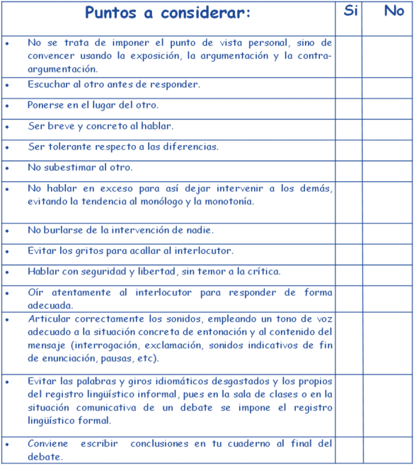  Dividir el grupo en dos equipos para llevar a cabo el debate: los que están a favor de comer de todo (incluidos alimentos chatarra) y los que están en contra de esa idea.  CIERRE  Entregar ejercicios sobre el tema para que los realicen. | RECURSO.- Ejercicio.  CRITERIO.- Identifican las características y la función del debate.
 | RECURSOS DIDÁCTICOS
 | Ejercicios.
PÁGINAS DEL LIBRO DEL ALUMNO.- 100 - 111
Notas:_________________________________________________________________________________________________________________________
_____________________________________________________________________________________________________________________________

SOCIALIZACIÓN
Sesión 5 Fecha de aplicación__________________
APRENDIZAJES ESPERADOS | PRODUCCIÓN | TEMAS DE REFLEXIÓN | TEMA DE LA SESIÓN
Fundamenta sus opiniones al participar en un debate. | Debate sobre el tema analizado, apoyándose en las notas elaboradas previamente. | Fundamentación de los argumentos a partir de un debate. | Elaboro un texto.

SECUENCIA DIDÁCTICA | EVALUACIÓN
INICIO  Preguntar: ¿Registraron las conclusiones del debate?  DESARROLLO  Indicar: Escribe de manera grupal un texto que darás a conocer a la comunidad escolar.  Revisen las notas y conclusiones que escribieron en el debate y elijan los argumentos principales, señalen qué ideas resultan más importantes y cuáles sirven para apoyar y ejemplificar.  Escriban de manera grupal un texto en el que se argumente la posición del grupo respecto al tema tratado en el debate.  Verifiquen que el texto exprese claramente el punto de vista del grupo y que contenga, además de argumentos, algunas conclusiones.  Utilicen adecuadamente la puntuación para separar oraciones, y también recordar usar conectivos cuando sea necesario.  Pasen en limpio su texto y decidan la forma en que lo darán a conocer a la comunidad escolar o al público en general.  CIERRE  Invitar a que den a conocer el texto argumentativo realizado. | RECURSO.- Texto informativo.  CRITERIO.- Fundamentan sus opiniones realizando un texto argumentativo.
 | RECURSOS DIDÁCTICOS
PÁGINAS DEL LIBRO DEL ALUMNO.- 100 - 111
Notas:_________________________________________________________________________________________________________________________
_____________________________________________________________________________________________________________________________

Matemáticas

EJE | Forma, espacio y medida
APRENDIZAJES ESPERADOS | - Calcula el perímetro y el área de triángulos y cuadriláteros.  - Resuelve problemas de valor faltante en los que la razón interna o externa es un número natural.
CONTENIDO DISCIPLINAR | Medida  Identificación de múltiplos y submúltiplos del metro cuadrado y las medidas agrarias.
ESTÁNDARES QUE SE FAVORECEN | 2.3.1. Establece relaciones entre las unidades del Sistema Internacional de Medidas, entre las unidades del Sistema Inglés, así como entre las unidades de ambos sistemas.  4.1. Desarrolla un concepto positivo de sí mismo como usuario de las matemáticas, el gusto y la inclinación por comprender y utilizar la notación, el vocabulario y los procesos matemáticos.
COMPETENCIAS MATEMÁTICAS | - Resolver problemas de manera autónoma. - Validar procedimientos y resultados.  - Comunicar información matemática. - Manejar técnicas eficientemente.

SECUENCIA DIDÁCTICA
MOMENTO | SESIÓN Y ACTIVIDADES
DESARROLLO | 1.- Preguntar: ¿Recuerdas cuáles son las unidades de medida estudiadas durante las sesiones anteriores? cm², dm² y m². ¿Para qué podemos utilizar estas unidades de medida? Para medir superficies. ¿Qué otras unidades de medida conoces para medir superficie? Compártelas con tus compañeros y maestro (a).  Explicar: La unidad principal para medir superficies es el m2, sin embargo existen múltiplos y submúltiplos del mismo que nos permiten realizar mediciones más precisas. Los submúltiplos son unidades de medida más pequeñas que el m², algunos ejemplos son:  - decímetro cuadrado (dm²) - centímetro cuadrado (cm²) - milímetro cuadrado (mm²)  Los múltiplos del m² son unidades más grandes, por ejemplo:  - decámetro cuadrado (dam²) - hectómetro cuadrado (hm²) - kilómetro cuadrado (km²)  Entregar un ejercicio para que los alumnos recorten y peguen los múltiplos y submúltiplos del metro en el lugar que corresponda.
2.- Preguntar: ¿Recuerdas qué son los múltiplos del m²?, ¿cuáles recuerdas?
Indicar: Observa la tabla.
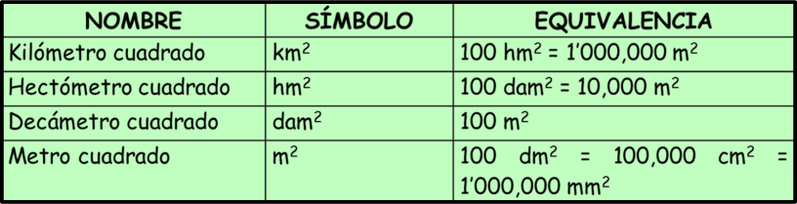
Pedir que se reúnan con algún compañero y contesten en su cuaderno las siguientes preguntas:
- ¿Cuántos m² hay en un decámetro cuadrado (dam²)? 100 m²
- ¿Cuántos dam² hay en un hectómetro cuadrado (hm²)? 100 dam²
- ¿Cuántos hm² hay en un kilómetro cuadrado (km²)? 100 hm²
- ¿Cuántos m² hay en hectómetro cuadrado (hm²)? 10,000 m²
- ¿Cuántos m² hay en un kilómetro cuadrado (km²)? 1’000,000 m²
Invitar a que comparen con el resto de los compañeros las respuestas obtenidas.
Entregar un ejercicio donde los alumnos deberán completar algunas equivalencias.
CIERRE | 3.- Preguntar: ¿Has escuchado hablar sobre las medidas agrarias?, ¿A qué crees que se refiere este término?  Explicar: Las medidas agrarias son utilizadas para medir grandes cantidades de campo:  - Centiárea: Su símbolo es ca y equivale a 1 m².  - Área: Su símbolo es a y equivale a 100 ca, 1 dam² o 100 m².  - Hectárea: Su símbolo es ha y equivale a 100 a, 1 hm² o 10,000 m².  Indicar que copien en su cuaderno la siguiente tabla:  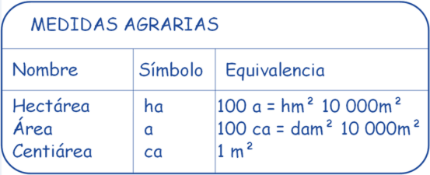  Pedir que completen las siguientes equivalencias en su cuaderno, utilizando la información de la tabla:  1 ca = 1 m² 1 a = 100 ca 1 ha = 100 a  1 ha = 1 hm² 1 ha = 10,000 m² 1 a = 1 dam²  1 a = 100 m² 40 ha = 400,000 m² 60 a = 6,000 m²  80 ca = 80 m²
EVALUACIÓN.- RECURSOS.- Situaciones, ejercicios, problemas, preguntas y operaciones.
CRITERIOS.- Procedimientos adecuados y resultados correctos.
RECURSOS DIDACTICOS.- Ejercicios, papel periódico.
PÁGINAS DEL LIBRO SEP DEL ALUMNO.- 102-105
Notas:_________________________________________________________________________________________________________________________
_____________________________________________________________________________________________________________________________
_____________________________________________________________________________________________________________________________
_____________________________________________________________________________________________________________________________

EJE |  | Forma, espacio y medida
APRENDIZAJES ESPERADOS |  | - Calcula el perímetro y el área de triángulos y cuadriláteros.  - Resuelve problemas de valor faltante en los que la razón interna o externa es un número natural.
CONTENIDO DISCIPLINAR |  | Proporcionalidad y funciones  Análisis de procedimientos para resolver problemas de proporcionalidad del tipo valor faltante (suma término a término, cálculo de un valor intermedio, aplicación del factor constante).
ESTÁNDARES QUE SE FAVORECEN |  | 3.1.1. Calcula porcentajes y utiliza esta herramienta en la resolución de otros problemas, como la comparación de razones.  4.2. Aplica el razonamiento matemático a la solución de problemas personales, sociales y naturales, aceptando el principio de que existen diversos procedimientos para resolver los problemas particulares.
COMPETENCIAS MATEMÁTICAS |  | - Resolver problemas de manera autónoma. - Validar procedimientos y resultados.  - Comunicar información matemática. - Manejar técnicas eficientemente.
SECUENCIA DIDÁCTICA
MOMENTO | SESIÓN Y ACTIVIDADES
INICIO | 4.- Entregar un ejercicio para que los alumnos lo resuelvan de manera individual, en él deberán completar algunos problemas que impliquen el uso de la proporcionalidad.  Pedir que formen parejas de trabajo para comparar los resultados obtenidos, posteriormente comparar con el resto del grupo que las respuestas sean correctas y poner en común cuáles fueron los procedimientos utilizados para su obtención.
DESARROLLO | 5.- Preguntar: ¿Recuerdas los problemas trabajados durante la sesión anterior?, ¿cuáles procedimientos utilizaste para resolverlos?  Pedir que lean detenidamente el siguiente problema: Braulio se dedica a cultivar y cosechar sandías, en promedio cada caja contiene 12 sandías, ¿cuántas sandías habrá en 2 cajas?, ¿y en cinco?, ¿y en diez? Para saberlo, Braulio decidió completar la siguiente tabla:  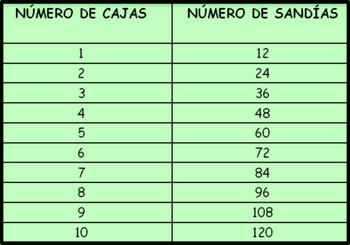  Explicar: Observa detenidamente lo que ocurre con el número de cajas, ¿la cantidad aumenta o disminuye? Aumenta. ¿Y qué ocurre con el número de sandías aumenta o disminuye? Aumenta. Cuando ambas cantidades van en aumento, como en este caso, hablamos de proporcionalidad, ¿por qué? Porque si una de las cantidades aumenta la otra aumentará, si por el contrario, disminuye la segunda cantidad también disminuirá.  En el ejemplo podemos observar lo siguiente:  Una caja contiene 12 sandías:  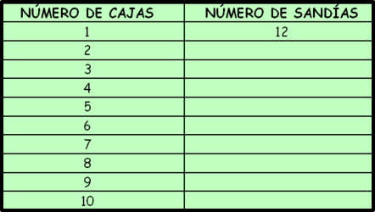  Ahora necesitamos saber cuántas sandías hay en dos cajas, ¿qué operación debemos realizar? ¡Así es! Una multiplicación, necesitamos multiplicar la cantidad de sandías que contiene una caja (12) por el número de cajas, en este caso 2.  12 x 2 = 24  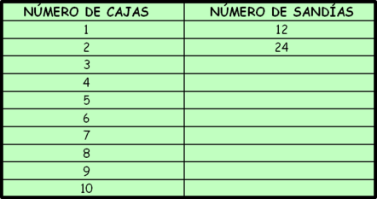  ¿Qué operación necesitarás realizar para saber cuántas sandías hay en tres cajas? 12 x 3 = 36  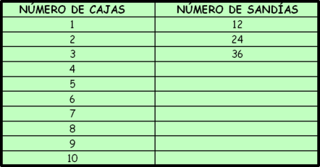  Y así sucesivamente según el número de cajas:  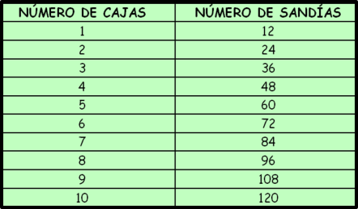  Pedir que escriban en su cuaderno el siguiente problema y lo resuelvan: Braulio también cultiva y cosecha jitomates, cada caja contiene 85 jitomates aproximadamente, ayúdale a completar la siguiente tabla para conocer cuántos jitomates habrá en diferentes cantidades de cajas:  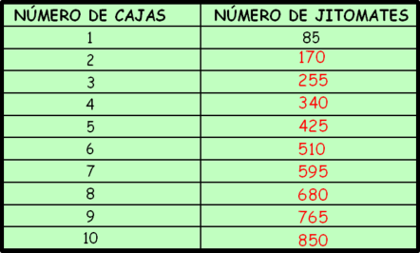  Invitar a que comparen las respuestas obtenidas con el resto del grupo.
EVALUACIÓN.- RECURSOS.- Situaciones, ejercicios, problemas, preguntas y operaciones.
CRITERIOS.- Procedimientos adecuados y resultados correctos.
RECURSOS DIDACTICOS.- Ejercicios, tablas.
PÁGINAS DEL LIBRO SEP DEL ALUMNO.- 106-108
Notas:_________________________________________________________________________________________________________________________
_____________________________________________________________________________________________________________________________
_____________________________________________________________________________________________________________________________
_____________________________________________________________________________________________________________________________

Ciencias Naturales

¿Cómo son los materiales y sus cambios? Los materiales tienen masa, volumen y cambian cuando se mezclan o se les aplica calor
Aprendizajes esperados: | Contenidos:
- Explica el uso de conductores y aislantes del calor en actividades cotidianas y su relación con la prevención de accidentes.  - Aplica habilidades, actitudes y valores de la formación científica básica durante la planeación, el desarrollo, la comunicación y la evaluación de un proyecto de su interés en el que integra contenidos del bloque. | ¿Cómo se transfiere el calor entre materiales?  - Características de los materiales conductores y aislantes del calor, y su aplicación en actividades cotidianas.  - Prevención de accidentes relacionados con la transferencia del calor.  Proyecto estudiantil para desarrollar, integrar y aplicar aprendizajes esperados y las competencias  Preguntas opcionales:  Aplicación de conocimiento científico y tecnológico.  - ¿Cómo funciona un filtro de agua?  - ¿Cómo elaborar un recipiente térmico aprovechando las características de los materiales?
Estándares que se favorecen: |  | Competencias que se favorecen:
1. Conocimiento científico  1.9. Identifica algunos efectos de la interacción de objetos relacionados con la fuerza, el movimiento, la luz, el sonido, la electricidad y el calor.  2. Aplicaciones del conocimiento científico y de la tecnología  2.3. Identifica el aprovechamiento de dispositivos ópticos y eléctricos, máquinas simples, materiales y la conservación de alimentos, tanto en las actividades humanas como en la satisfacción de necesidades.  2.4. Identifica ventajas y desventajas de las formas actuales para obtener y aprovechar la energía térmica y eléctrica, así como la importancia de desarrollar alternativas orientadas al desarrollo sustentable.  3. Habilidades asociadas a la ciencia  3.1. Realiza y registra observaciones de campo y analiza esta información como parte de una investigación científica.  3.2. Aplica habilidades necesarias para la investigación científica: responde preguntas o identifica problemas, revisa resultados, registra datos de observaciones y experimentos, construye, aprueba o rechaza hipótesis, desarrolla explicaciones y comunica resultados.  3.5. Diseña, construye y evalúa dispositivos o modelos aplicando los conocimientos necesarios y las propiedades de los materiales.  3.6. Comunica los resultados de observaciones e investigaciones al usar diversos recursos, incluyendo formas simbólicas, como los esquemas, gráficas y exposiciones, así como las tecnologías de la comunicación y la información.  4. Actitudes asociadas a la ciencia  4.6. Manifiesta responsabilidad al tomar decisiones informadas para cuidar su salud.  4.8. Manifiesta disposición para el trabajo colaborativo y reconoce la importancia de la igualdad de oportunidades. |  | - Comprensión de fenómenos y procesos naturales desde la perspectiva científica.  - Toma de decisiones informadas para el cuidado del ambiente y la promoción de la salud orientadas a la cultura de la prevención.  - Comprensión de los alcances y limitaciones de la ciencia y del desarrollo tecnológico en diversos contextos.

Sesión 1 Fecha de aplicación__________________
APRENDIZAJES ESPERADOS | CONTENIDOS | TEMA DE LA SESIÓN
Explica el uso de conductores y aislantes del calor en actividades cotidianas y su relación con la prevención de accidentes. | Características de los materiales conductores y aislantes del calor, y su aplicación en actividades cotidianas. | Materiales conductores y aislantes.

SECUENCIA DIDÁCTICA | EVALUACIÓN
INICIO  Preguntar ¿Qué son los materiales conductores?, ¿qué son los materiales aislantes?, ¿qué relación tienen entre ambos?  Explicar que van a realizar un experimento:  Material:  Una bombilla, una pila de 1.5V, alambres de cobre, cinta de aislar.  Materiales de prueba: Moneda, vidrio, goma, lápiz, agua, agua con sal, agua con azúcar.  Procedimiento:  1.- Montar un circuito con la pila, el alambre y el foco.  2.- Usar la cinta para aislar y fijar los alambres a las terminales de la pila.  3.- Comprobar que es circuito funciona haciendo contacto con las terminales del foco.  4.- Del extremo de carga positiva hacer un corte para formar dos contactos que se utilizaran para colocar a los objetos.  5.- Comprobar si los materiales son conductores o aislantes.  DESARROLLO  Explicar: A los materiales que tienen la propiedad de transmitir cargas eléctricas de un objeto a otro se les llama conductores, y son materiales cuya resistencia al paso de la electricidad es muy baja. Los mejores conductores eléctricos son metales, como el cobre, el oro, el hierro y el aluminio, y sus aleaciones, aunque existen otros materiales no metálicos que también poseen la propiedad de conducir la electricidad, como el grafito o las disoluciones y soluciones salinas (por ejemplo, el agua de mar). El aislamiento eléctrico se produce cuando se cubre un elemento de una instalación eléctrica con un material que no es conductor de la electricidad, es decir, un material que resiste el paso de la corriente a través del elemento que recubre y lo mantiene en su trayectoria a lo largo del conductor. Dicho material se denomina aislante eléctrico.  CIERRE  Indicar: Copia y completa la siguiente tabla en el cuaderno:  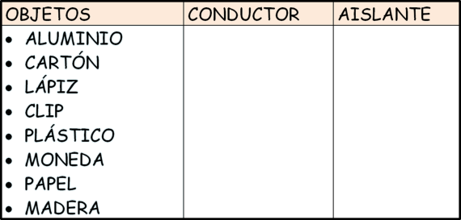 | RECURSO.- Experimento.  CRITERIO.- Identifican materiales conductores y materiales aislantes de la electricidad.
 | RECURSOS DIDÁCTICOS
- Una bombilla.
- Una pila de 1.5V.
- Alambres de cobre.
- Cinta de aislar.
- Materiales de prueba: moneda, vidrio, goma, lápiz, agua, agua con sal, agua con azúcar.

PÁGINAS DEL LIBRO DEL ALUMNO.- 95 - 97
Notas:_________________________________________________________________________________________________________________________
_____________________________________________________________________________________________________________________________

Sesión 2 Fecha de aplicación__________________
APRENDIZAJES ESPERADOS | CONTENIDOS | TEMA DE LA SESIÓN
Explica el uso de conductores y aislantes del calor en actividades cotidianas y su relación con la prevención de accidentes. | Prevención de accidentes relacionados con la transferencia del calor. | Situaciones de riesgo al implementar transferencia de calor.

SECUENCIA DIDÁCTICA | EVALUACIÓN
INICIO  Preguntar: ¿En qué espacios de tu casa pueden existir riesgos con alguna transferencia de calor?, ¿qué precauciones se deben tomar al estar en contacto con alguna transferencia de calor?, ¿qué consecuencias tiene no hacer caso de las precauciones con las transferencias de calor?  DESARROLLO  Explicar: Las transferencias de calor pueden llegar a ser peligrosas si se toman las debidas precauciones entre ellas se pueden tomar las siguientes:  - Asegúrese que su vivienda tenga la instalación eléctrica en condiciones. Cuando sea; preciso cambiar una lámpara, arreglar un toma corrientes, ficha, etc., corte la electricidad utilizando el interruptor. Al ausentarse de su vivienda por un tiempo prolongado, debe desconectar la luz; así evitará incendios.  - Evite tocar artefactos eléctricos en funcionamiento cuando se encuentra descalzo o con las manos mojadas.  - Revise periódicamente las fichas, cables y toma de corrientes para asegurarse de que estos se encuentran en perfecto estado.  - Evite conectar varios artefactos eléctricos a derivación triple, la sobrecarga en la línea puede provocar corto circuito y por consiguiente, producir un incendio.  - Al comprar un artefacto eléctrico, se debe asegurar que el mismo posea descarga a tierra, de lo contrario ante cualquier descarga eléctrica, la descarga a tierra será usted. Es conveniente que el mismo esté normalizado con doble aislación.  - Evite realizar instalaciones eléctricas y reparaciones si no es especialista en el tema. Hacer revisar periódicamente la instalación eléctrica íntegramente por medio de un especialista en el tema.  - Al desenchufar un aparato, evite tirar del cable, tome de la ficha para desconectarlo.  - Cuando en la casa hay niños pequeños, se debe colocar en la toma corriente, tapas protectoras, para evitar que pongan los dedos, tijeras, etc. en los enchufes.  - No conecte aparatos que se encuentren mojados.  - El disyuntor diferencial normalizado es un medio muy eficaz, que evita la electrocución y los riesgos de incendio.  - Si llegara a observar (en el interior o en la calle) algún cable cortado avise inmediatamente a su empresa proveedora de energía eléctrica, trate de quedarse en el lugar para alertar a los demás. " En ningún momento toque el Cable"  - Cualquier chico que vaya a remontar un barrilete, deberá hacerlo en áreas descampadas, donde no existan redes de baja, media o alta tensión en un radio de por los menos 1 Km.  - No introducir artefactos eléctricos (radios, estufas de cuarzo, etc.) en el baño, especialmente cuando vamos a bañarnos, ya que un deterioro en el aislante puede provocarnos una seria descarga eléctrica.  Indicar: Copia y completa la tabla en el cuaderno.  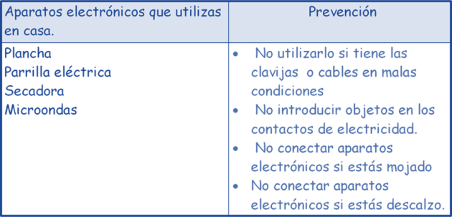  CIERRE  Entregar ejercicios sobre la prevención de situaciones de riesgo para que los resuelvan. | RECURSO.- Ejercicio.  CRITERIO.- Identifican medidas de prevención de accidentes.
 | RECURSOS DIDÁCTICOS
 | Ejercicios.
PÁGINAS DEL LIBRO DEL ALUMNO.- 95 - 97
Notas:_________________________________________________________________________________________________________________________
_____________________________________________________________________________________________________________________________

Sesión 3 Fecha de aplicación__________________
APRENDIZAJES ESPERADOS | CONTENIDOS | TEMA DE LA SESIÓN
Aplica habilidades, actitudes y valores de la formación científica básica durante la planeación, el desarrollo, la comunicación y la evaluación de un proyecto de su interés en el que integra contenidos del bloque. | ¿Cómo funciona un filtro de agua?  ¿Cómo elaborar un recipiente térmico? | Proyecto estudiantil.

SECUENCIA DIDÁCTICA | EVALUACIÓN
INICIO  Indicar: Organízate en equipos de acuerdo al tema que te gustaría investigar.  Mencionar que pueden investigar sobre  ¿Cómo funciona un filtro?  ¿Cómo elaborar un recipiente térmico aprovechando las características de los materiales?  DESARROLLO  Indicar: Decide junto con tu equipo qué es lo que van a hacer.  Redacten las preguntas sobre lo que requieren saber sobre el tema que eligieron.  CIERRE  Pedir que comenten en equipos dónde pueden investigar, con quién pueden investigar y quién tienen material que les pueda servir.  Invitarlos a que investiguen sobre su proyecto.  Solicitar que comenten en equipo, qué actividades va a realizar cada quien. | RECURSO.- Proyecto.  CRITERIO.- Aplica los conocimientos adquiridos en el bloque para realizar el proyecto.
 | RECURSOS DIDÁCTICOS
PÁGINAS DEL LIBRO DEL ALUMNO.- 98-99
Notas:_________________________________________________________________________________________________________________________
_____________________________________________________________________________________________________________________________

Formación Cívica y Ética

Niñas y niños que trabajan por la equidad, contra la discriminación y por el cuidado del ambiente
Aprendizajes esperados: | Ámbito: | Contenidos:
- Participa en acciones colectivas a favor de un ambiente equilibrado en su entorno próximo. | Ambiente escolar  y vida cotidiana | Inclusión sin discriminación  Cómo afecta a la convivencia escolar y comunitaria el trato que se les da a las personas por su imagen en los medios de comunicación. Qué se entiende por inclusión sin discriminación.
Competencias que se favorecen:
- Respeto y valoración de la diversidad. - Sentido de pertenencia a la comunidad, la nación y la humanidad.

Sesión 1 Fecha de aplicación__________________
APRENDIZAJES ESPERADOS | CONTENIDOS | TEMA DE LA SESIÓN
Participa en acciones colectivas a favor de un ambiente equilibrado en su entorno próximo. | Cómo afecta a la convivencia escolar y comunitaria el trato que se les da a las personas por su imagen en los medios de comunicación. Qué se entiende por inclusión sin discriminación. | Discriminación escolar.

SECUENCIA DIDÁCTICA | EVALUACIÓN
INICIO  Preguntar: ¿De qué manera afecta discriminar a algunas personas por su imagen?  DESARROLLO  Explicar que la discriminación es tratar injustamente a otras personas por que son diferentes.  Mencionar que la inclusión social es cuando muchas personas excluyen a otras por ser distintas a ellas, lo cual debe no hacerse porque todos somos seres humanos racionales y estamos dotados de capacidad de pensar y razonar: no actuamos por instinto como los animales.  CIERRE  Hacer equipos de dos integrantes para que discutan diferentes situaciones donde se presente la discriminación e intolerancia en diversos ámbitos. Por ejemplo en el trabajo, ¿se valora y se remunera el trabajo de las mujeres y de los hombres de la misma manera?; en la familia, ¿se toma la opinión de niñas y niños?; en la escuela, ¿se utiliza el patio escolar de forma equitativa entre niñas y niños durante el recreo?; en la localidad, ¿Qué actitudes manifiesta la gente ante personas que son portadores del VIH-SIDA?  Pedir que escriban en su cuaderno acciones que ayuden a prevenir estas formas de discriminación.  Invitar a que comenten la actividad. | RECURSO.- Situaciones de discriminación.  CRITERIO.- Identifican cómo se afecta a algunas personas al momento de discriminarlas.
 | RECURSOS DIDÁCTICOS
PÁGINAS DEL LIBRO DEL ALUMNO.-
Notas:_________________________________________________________________________________________________________________________
_____________________________________________________________________________________________________________________________

Educación Artística

Aprendizajes esperados: | Competencias que se favorecen: | Lenguaje artístico:
Construye una marioneta o un títere a partir de las características de una obra escrita por él mismo. | - Artística y cultural. | - Teatro.
Eje
Apreciación | Expresión | Contextualización
Observación de las características de cada personaje que interviene en las obras de teatro elaboradas previamente. | Elaboración de marionetas o títeres para representar personajes de obras, considerando sus características físicas, personalidad, forma de ser y comportarse. | Reflexión de la importancia de crear marionetas o títeres, y con ellos comunicar mensajes por medio del teatro.

Sesión 1 Fecha de aplicación__________________
APRENDIZAJES ESPERADOS | CONTENIDOS | TEMA DE LA SESIÓN
Construye una marioneta o un títere a partir de las características de una obra escrita por él mismo. | Observación de las características de cada personaje que interviene en las obras de teatro elaboradas previamente. | Redacción de obra teatral.

SECUENCIA DIDÁCTICA | EVALUACIÓN
INICIO  Preguntar: ¿Qué cuento o historia te gusta más?, ¿por qué?, ¿cuáles son los personajes?  DESARROLLO  Organizar equipos de cuatro personas para que escriban una historia o cuento breve.  Indicar: Repartan los personajes del cuento o historia entre los integrantes del equipo.  Identifiquen las características de su personaje para que imaginen cómo pueden realizarlo a través de un títere.  CIERRE  Solicitar que realicen un listado de los materiales que pueden utilizar para realizar su títere en la siguiente sesión. | RECURSO.- Elaboración de un cuento o historia.  CRITERIO.- Identifican las características de los personaje.
 | RECURSOS DIDÁCTICOS
PÁGINAS DEL LIBRO DEL ALUMNO.-
Notas:_________________________________________________________________________________________________________________________
_____________________________________________________________________________________________________________________________

